NHÓM 10:

Tên thành viên thực hiện:

1. Vũ Thị Hường -57 TH2
2. Nguyễn Văn Thao -57 TH2
3. Vũ Tuấn Anh -57 TH2

# **BÀI THỰC HÀNH SỐ 2**

**PHẦN 2: NGƯỞI DÙNG VÀ PHÂN QUYỀN**

Bài 1:

Tạo 2 group : keyblalee và noname. Sau đó thực hiện gán quyền cho 2 group này có quyền thực thi tất cả các lệnh tại mọi vị trí.

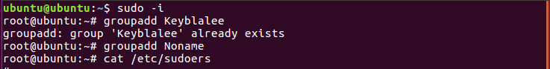

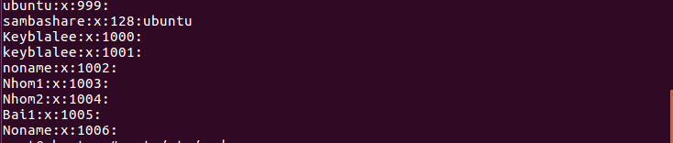

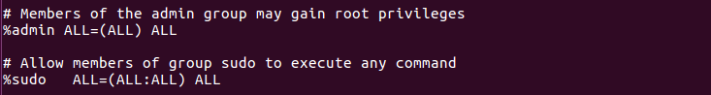

Bài 2:

Tạo 3 user với thông tin:

|  |  |  |  |
| --- | --- | --- | --- |
| Username | Password | Information | Group |
| tommy | 123456 | No 1 Tokyo | Keblalee |
| genisys | abcdef | 23 years old | Noname |
| skyteam | 123abc | Teacher A | Keyblalee, Noname |

1. Tạo user mới:

Câu lênh: useradd tenuser

1. Thay đổi mật khẩu:

Câu lệnh: passwd tenuser

1. Thêm thông tin cho user

Câu lệnh: usermod –c “ tenthongtin” tenuser

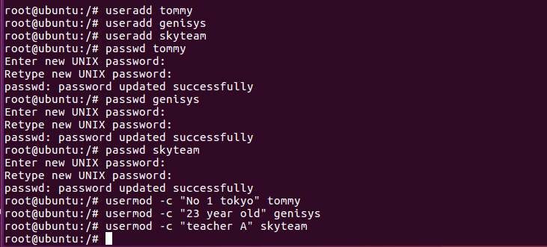

* Kết quả.

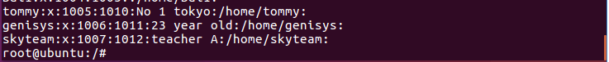

1. Thêm user đã tồn tại vào 1 group đã tồn tại

Câu lệnh: usermod –g tengroup tenuser

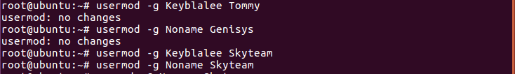

1. Thay đổi mật khẩu cho user Tommy thành “456123”

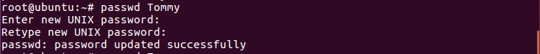

**BÀI TẬP VỀ NHÀ**

Bài 1:

Thực hiện tạo mới group TH, thực hiện cho group TH các quyền thực thi tất cả lệnh

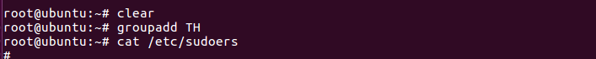



* Hiện thị group



* Thêm user test vào group TH này với password là :123

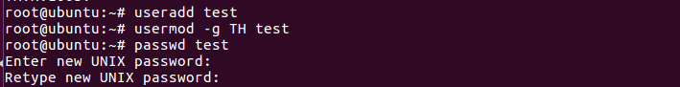

Bài 2:

Thực hiện tạo mới 1 thư mục tên baithuchanh trong thư mục home. Sau đó tạo file run.sh

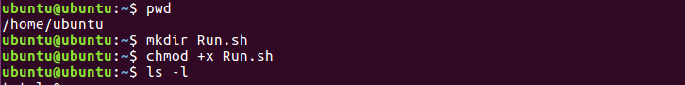

Gán quyền thực thi cho file Run.sh

